Universidad Autónoma de San Luis Potosí

Facultad de ingeniería

Inteligencia Artificial Aplicada

**Practica 10**

**Aplicaciones de detección de objetos**

**Ana Sofía Medina Martínez**

**Fecha 16/11/2024**

**Objetivo**

Que el alumno conozca las aplicaciones que se pueden implementar utilizando modelos de redes neuronales para detección de objetos.

**Procedimiento**

10.1.- Sigue las instrucciones del archivo “yolo_app.ipynb” para implementar seguimiento y conteo de objetos.

**Resultados**

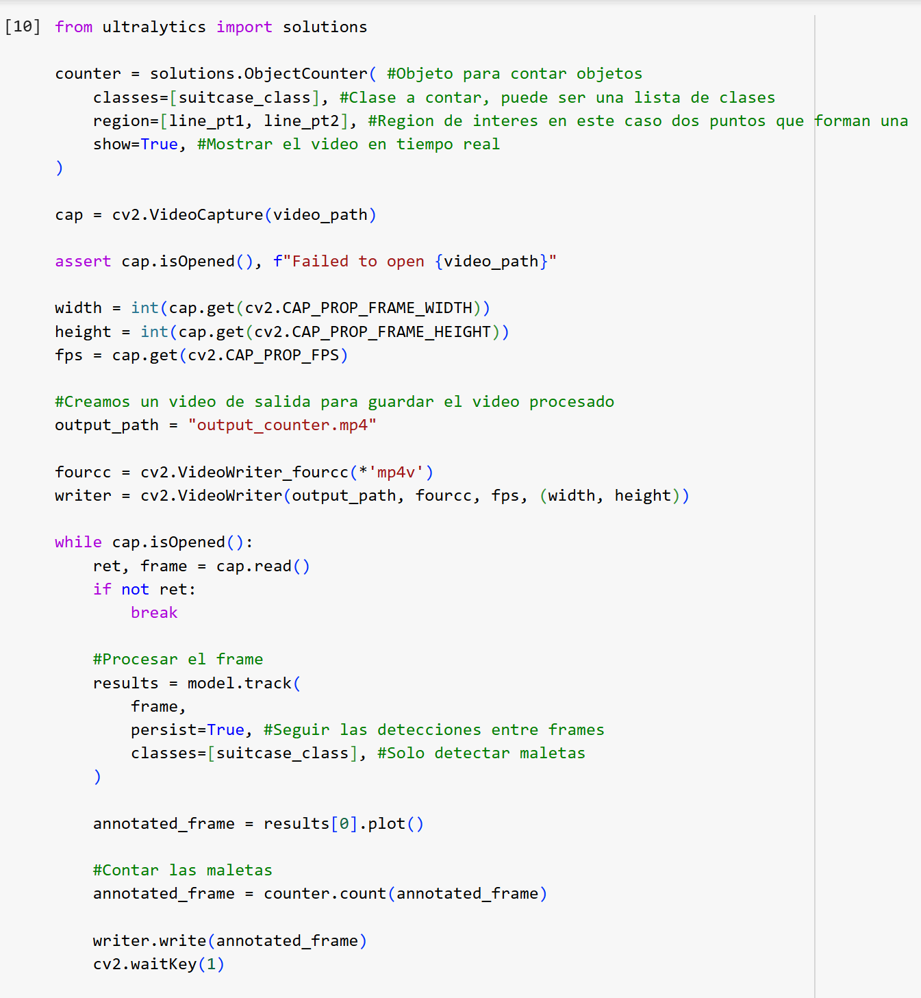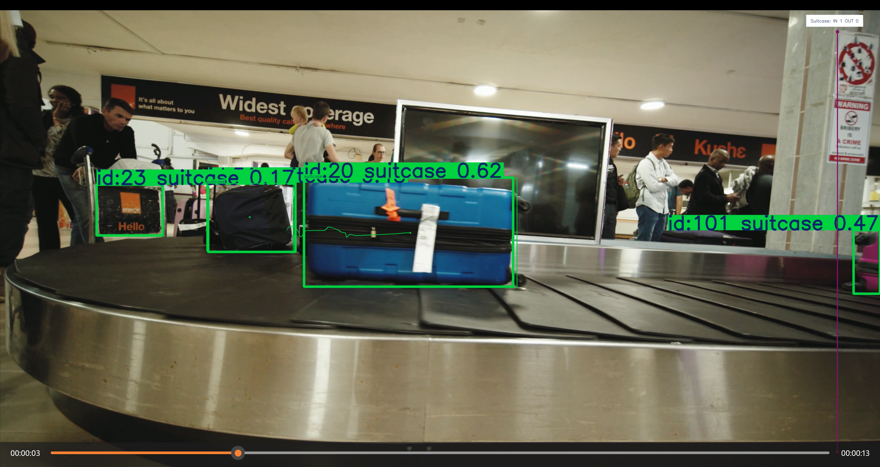

**Comprensión**

1. **¿Qué es Ultralytics Solutions?**

Es una empresa de tecnología en el área inteligencia artificial y visión por computadora. Es conocida por desarrollar herramientas como YOLOv5 y YOLOv8, que se utilizan para tareas de detección de objetos, segmentación de imágenes y clasificación.

1. **¿Qué aplicaciones de detección de objetos se pueden desarrollar utilizando el módulo de Ultralytics Solutions?**

Se pueden desarrollar aplicaciones para la seguridad (vigilancia y detección de intrusos), control del tráfico (detección de vehículos y peatones), agricultura (monitoreo de cultivos), manufactura (inspección de calidad) y salud (detección de anomalías en imágenes médicas).

**Conclusiones**

Ultralytics Solutions es una empresa clave en el ámbito de la inteligencia artificial aplicada a la visión por computadora, ofreciendo herramientas avanzadas como YOLO que facilitan el desarrollo de aplicaciones innovadoras en diversos sectores. Gracias a su tecnología, es posible abordar problemas complejos, optimizar procesos y mejorar la eficiencia en áreas como seguridad, salud, agricultura y manufactura, demostrando el impacto transformador de la detección de objetos en la vida cotidiana y en la industria.